TRIBUNAL SUPERIOR DEL DISTRITO JUDICIAL DE BOGOTA
República de Colombia Rama Judicial
SALA CIVIL

LA SECRETARIA DE LA SALA CIVIL DEL TRIBUNAL SUPERIOR EL DISTRITO
JUDICIAL DE BOGOTA D C.

A VISA ACCION DE TUTELA

Que mediante providencia calendada dieciseis (16) de noviembre de dos mil diecisiete (2017) al conocimiento del H. Magistrado MARTHA PATRICIA GUZMAN ALVAREZ, Concedió Impugnación de la Acción de Tutela promovida por HECTOR AREVALO CARDENAS contra JUZGADO 48 CIVIL DEL CIRCUITO Y OTRO, radicada con el No 11001203000201702761, por lo tanto se pone en conocimiento la mencionada providencia de GUILLERMO GONZALEZ auxiliar de la Justicia dentro del proceso de expropiación No. 2006-00376 PROCEDENTE DEL Juzgado Trece Civil del Circuito.

SE FIJA EL 21 DE NOVIEMBRE DE 2017 a las 08:00 am

Bogotá, D.C., Av. Calle 24 N° 53 - 28 Torre C Oficina 305 Conmutador 4233390 Fax Ext. 8350, 8351
VENCE: EL 21 DE NOVIEMBRE DE
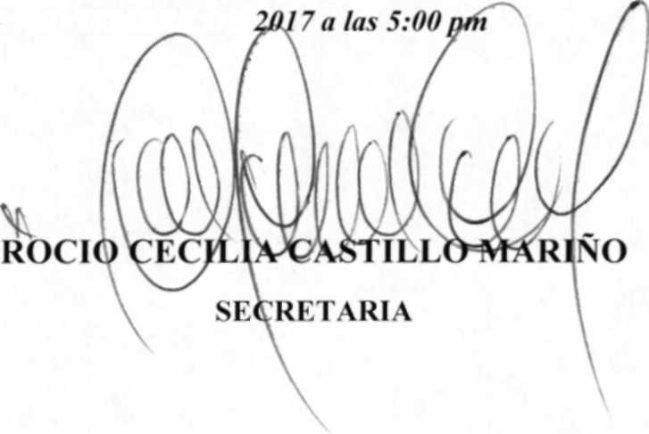
tutelasciviltsbta(fl)cendoj.ramajudicial.gov.co

20/11/2017 10:26

